Sudionici:

prof. dr. sc. Branimir Anić, Klinika za unutarnje bolesti KBC-a Zagreb i MF-a Sveučilišta u Zagrebu

prof. dr. sc. Igor Bartenjev, MF Sveučilišta u Ljubljani, Slovenija

prof. dr. sc. Aleksandra Basta-Juzbašić, pročelnica Katedre za dermatovenerologiju MF-a Sveučilišta u Zagrebu

prof. dr. sc. Ines Brajac, predstojnica Klinike za dermatovenerologiju KBC-a Rijeka

doc. dr. sc. Romana Čeović, Klinika za kožne i spolne bolesti KBC-a Zagreb i MF-a Sveučilišta u Zagrebu

prof. dr. sc. Ivan Dobrić, pročelnik Katedre za dermatovenerologiju MF-a Sveučilišta u Osijeku „Josip Juraj Strossmayer“

prof. dr. sc. Marija Kaštelan, pročelnica Katedre za dermatovenerologiju MF-a Sveučilišta u Rijeci

akademik Zvonko Kusić, predsjednik Hrvatske akademije znanosti i umjetnosti

doc. dr. sc. Liborija Lugović Mihić, Klinika za kožne i spolne bolesti KBC-a „Sestre milosrdnice“

doc. dr. sc. Suzana Ljubojević Hadžavdić, Klinika za kožne i spolne bolesti KBC-a Zagreb i MF-a Sveučilišta u Zagrebu

prof. dr. sc. Branka Marinović, predstojnica Klinike za kožne i spolne bolesti KBC-a Zagreb i MF-a Sveučilišta u Zagrebu

prof. dr. sc. Larisa Prpić Massari, Klinika za dermatovenerologiju KBC-a Rijeka

prof. dr. sc. Višnja Milavec-Puretić, Klinika za kožne i spolne bolesti KBC-a Zagreb i MF-a Sveučilišta u Zagrebu

prof. dr. sc. Marinka Mravak Stipetić, Zavod za oralnu medicinu Stomatološkog fakulteta Sveučilišta u Zagrebu

prof. dr. sc. Neira Puizina-Ivić, pročelnica Katedre za dermatovenerologiju MF-a Sveučilišta u Splitu

akademik Željko Reiner, Hrvatska akademija znanosti i umjetnosti

prof. dr. sc. Mihael Skerlev, Klinika za kožne i spolne bolesti KBC-a Zagreb i MF-a Sveučilišta u Zagrebu

prof. dr. sc. Andrija Stanimirović, Privatna ordinacija za kožne i spolne bolesti, Zagreb

prof. dr. sc. Mirna Šitum, član suradnik HAZU-a, predsjednica HDVD-a HLZ-a

prof. dr. sc. Višnja Škerk, Klinika za infektivne bolesti „Fran Mihaljević“

dr. sc. Maja Vurnek Živković, prof. psih., Klinika za kožne i spolne bolesti KBC-a „Sestre milosrdnice“

akademik Teodor Wikerhauser, Hrvatska akademija znanosti i umjetnosti

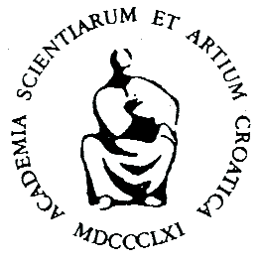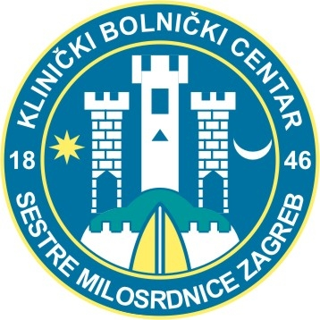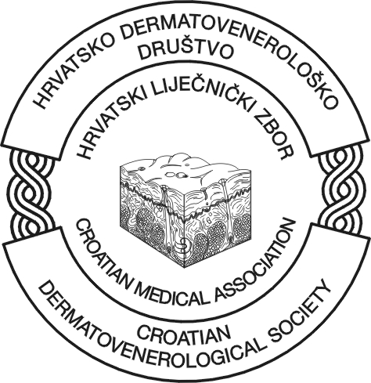

HRVATSKA AKADEMIJA ZNANOSTI I UMJETNOSTI
Razred za medicinske znanosti

KLINIČKI BOLNIČKI CENTAR „SESTRE MILOSRDNICE“
Klinika za kožne i spolne bolesti

HRVATSKO DERMATOVENEROLOŠKO DRUŠTVO
Hrvatskog liječničkog zbora

Čast nam je pozvati Vas na
Znanstveni simpozij

SMJERNICE U DIJAGNOSTICI I LIJEČENJU NAJČEŠĆIH DERMATOZA I TUMORA KOŽE

koji će se održati u petak, 7. prosinca 2012. g., u 9,00 sati
u Preporodnoj dvorani Hrvatske akademije znanosti i umjetnosti, Zagreb, Opatička 18

PROGRAM

8.00-9.00 Registracija sudionika
9.00-9.30 Otvaranje Simpozija

I. SEKCIJA Radno predsjedništvo: T. Wikerhauser, I. Dobrić

9.30-9.45 I. Dobrić: Postupnik za uzimanje bioptata kože
9.45-10.00 M. Skerlev: Dermatomikoze
10.00-10.15 L. Lugović Mihić: Kontaktni dermatitisi i ekcemi
10.15-10.30 V. Milavec Puretić: Urtikarija
10.30-10.45 I. Prpić Massari: Atopijski dermatitis
10.45-11.00 M. Kaštelan: Psorijaza i lichen planus
11.00-11.15 Rasprava
11.15-11.45 Stanka

II. SEKCIJA Radno predsjedništvo: B. Marinović, B. Anić, A. Stanimirović

11.45-12.00 B. Marinović: Autoimune bulozne dermatoze
12.00-12.15 N. Puizina Ivić: Bolesti vezivnog tkiva
12.15-12.30 B. Anić: Vaskulitisi
12.30-12.45 I. Brajac: Kronične rane
12.45-13.00 A. Stanimirović: Vitiligo
13.00-13.15 Rasprava
13.15-14.00 Stanka za ručak

III. SEKCIJA Radno predsjedništvo: Ž. Reiner, A. Basta-Juzbašić

14.00-14.15 A. Basta-Juzbašić: Acne vulgaris
14.15-14.30 I. Bartenjev: Alopecije i efluvij
14.30-14.45 Ž. Reiner: Poremećaji metabolizma serumskih lipoproteina i koža
14.45- 15.00 M. Mravak-Stipetić: Diferencijalna dijagnoza erozija u usnoj šupljini
15.00-15.15 M. Vurnek Živković: Psihologija u dermatološkoj praksi
15.15-15.30 Rasprava
15.30-16.00 Stanka

16.00-16.45 Predstavljanje znanstvene monografije „Priručnik: postupnik za dijagnosticiranje i liječenje najčešćih dermatoza i tumora kože“

IV. SEKCIJA Radno predsjedništvo: M. Šitum, M. Skerlev, I. Brajac

16.45-17.00 M. Šitum: Pigmentirani i epidermalni tumori kože
17.00-17.15 Z. Kusić: Onkološki pristup metastatskom melanomu
17.15-17.30 R. Čeović: Limfomi kože
17.30-17.45 B. Marinović: Sifilis
17.45-18.00 S. Ljubojević Hadžavdić: HPV
18.00-18.15 V. Škerk: Uretritisi i prostatitisi uzrokovani spolno prenosivim bolestima

18.15 Rasprava i završna riječ organizatora
ORGANIZATORI

Hrvatska akademija znanosti i umjetnosti – Razred za medicinske znanosti
Klinika za kožne i spolne bolesti Kliničkog bolničkog centra „Sestre milosrdnice“
Hrvatsko dermatovenerološko društvo Hrvatskog liječničkog zbora

ZNANSTVENI ODBOR

Redoviti članovi Razreda za medicinske znanosti
Hrvatske akademije znanosti i umjetnosti

Slavko Cvetnić, Ivo Čikeš, Dragan Dekaris, Vida Demarin, Vladimir Goldner, Drago Ikić, Ivica Kostović, Zvonko Kusić, Josip Madić, Davor Miličić, Marko Pećina, Ivan Prpić, Željko Reiner, Danijel Rukavina, Marko Šarić, Zdenko Škrabalo, Eugen Topolnik, Teodor Wikerhauser

ORGANIZACIJSKI ODBOR

Marko Pećina, Mirna Šitum

Administrativni tajnici

Vesna Očak-Sekulić, prof.
Hrvoje Beclin, dipl. pol.

REGISTRACIJA I KOTIZACIJA:

Sudjelovanje na Simpoziju bit će vrednovano prema pravilniku Hrvatske liječničke komore: 10 bodova za predavače, 8 bodova za slušače.

Kotizacija za sudjelovanje na Simpoziju 500,00 kn za specijaliste, 200,00 kn za specijalizante.

Umirovljenici su oslobođeni plaćanja kotizacije.

Kotizacija se uplaćuje na žiro račun Hrvatskog dermatovenerološkog društva: Zagrebačka banka d.d: 2360000-1101214818, poziv na broj 268-3, ili na mjestu registracije.

